Прості механізми

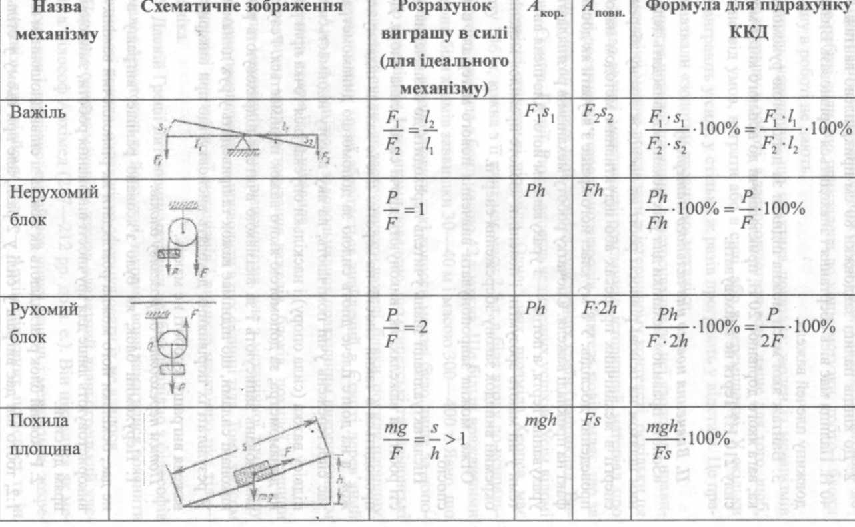

Прості механізми – це пристрої призначенні для змінення сили.

Важіль – це тверде тіло, яке може обертатися навколо нерухомої опори.

Блок – це колесо з жолобом , закріплене в обоймі.

Рухомий блок – це блок, вісь якого піднімається або опускається разом з вантажем. Рухомий блок дає виграш в силі в два рази.

Точка прикладання сили – це точка, в якій на важіль діє інше тіло.

Вісь обертання – пряма. Що проходить через нерухому точку опори важеля, і навколо якої він може вільно обертатися.

Лінія дії сили – це пряма, уздовж якої напрямлена сила.

Плече сили – найкоротша відстань від осі обертання тіла до лінії дії сили.

Умова рівноваги важеля:

Важіль перебуває в рівновазі тоді, коли значення сил, які діють на нього, обернено пропорційні плечам цих сил.

F1/F2 =l2/l1

Момент сили М – це фізична величина, значення якої визначається добутком модуля сили, що обертає тіло, та її плеча.

M = Fl